Раздел 3. Тестовые задания

Тест №1. Линии чертежа. Масштабы. Шрифты.
Тест №2. Метод проецирования. Построение аксонометрических проекций.
Тест №3. Виды проекций.
Тест №4. Основные виды деталей

Тест №1
( Линии чертежа. Масштабы. Шрифты. )

1. В таблице 1 даны 5 видов линий чертежа. Найдите ответы на следующие ответы:
1.Покажите сплошную толстую основную линию.______
2.Покажите сплошную волнистую линию. ______
3.Покажите сплошную тонкую линию. ______
4.Покажите штриховую линию. ______
5.Покажите тонкую штрихпунктирную линию._____
Таблица №1

Начертание линии | Толщина линии | Ответ
 | 1/3 S – 1/2 S | А
 | 1/2 S – 1/3 S | В
 | S = 0,5 – 1,4 мм | С
 | 1/2 S – 1/3 S | Д
 | 1/2 S – 1/3 S | Е

2. В таблицах 2 и 3 даны численные значения размеров форматов. Найдите ответы на следующие вопросы
1. Укажите размеры бумаги формата А 4 (табл. 2)._____
2 . Укажите размеры бумаги формата А 2 (табл. 2). _____
3 . Укажите формат размерами 297 мм × 420 мм (табл. 3) _____
4 . Укажите формат размерами 584 мм × 841 мм (табл. 3) _____
5. Укажите изображение линии, применяемой для изображения невидимого контура
предмета (табл. 1). ____
6. Укажите изображение линии, предназначенной для проведения размерных и
выносных линий (табл. 1). _____
Таблица 2 Таблица 3

Численные значения  размеров форматов | Ответы
841× 1189  594×841  420×594  297×420  210×297 | А  В  С  Д  Е
Формат | Ответы
А 4  А 3  А 2  А 1  А 0 | А  В  С  Д  Е

3. На рисунке 1 латинскими буквами обозначены размеры формата А 3 и рамки,
ограничивающей чертеж. Найдите в таблице 4 ответы на следующие вопросы
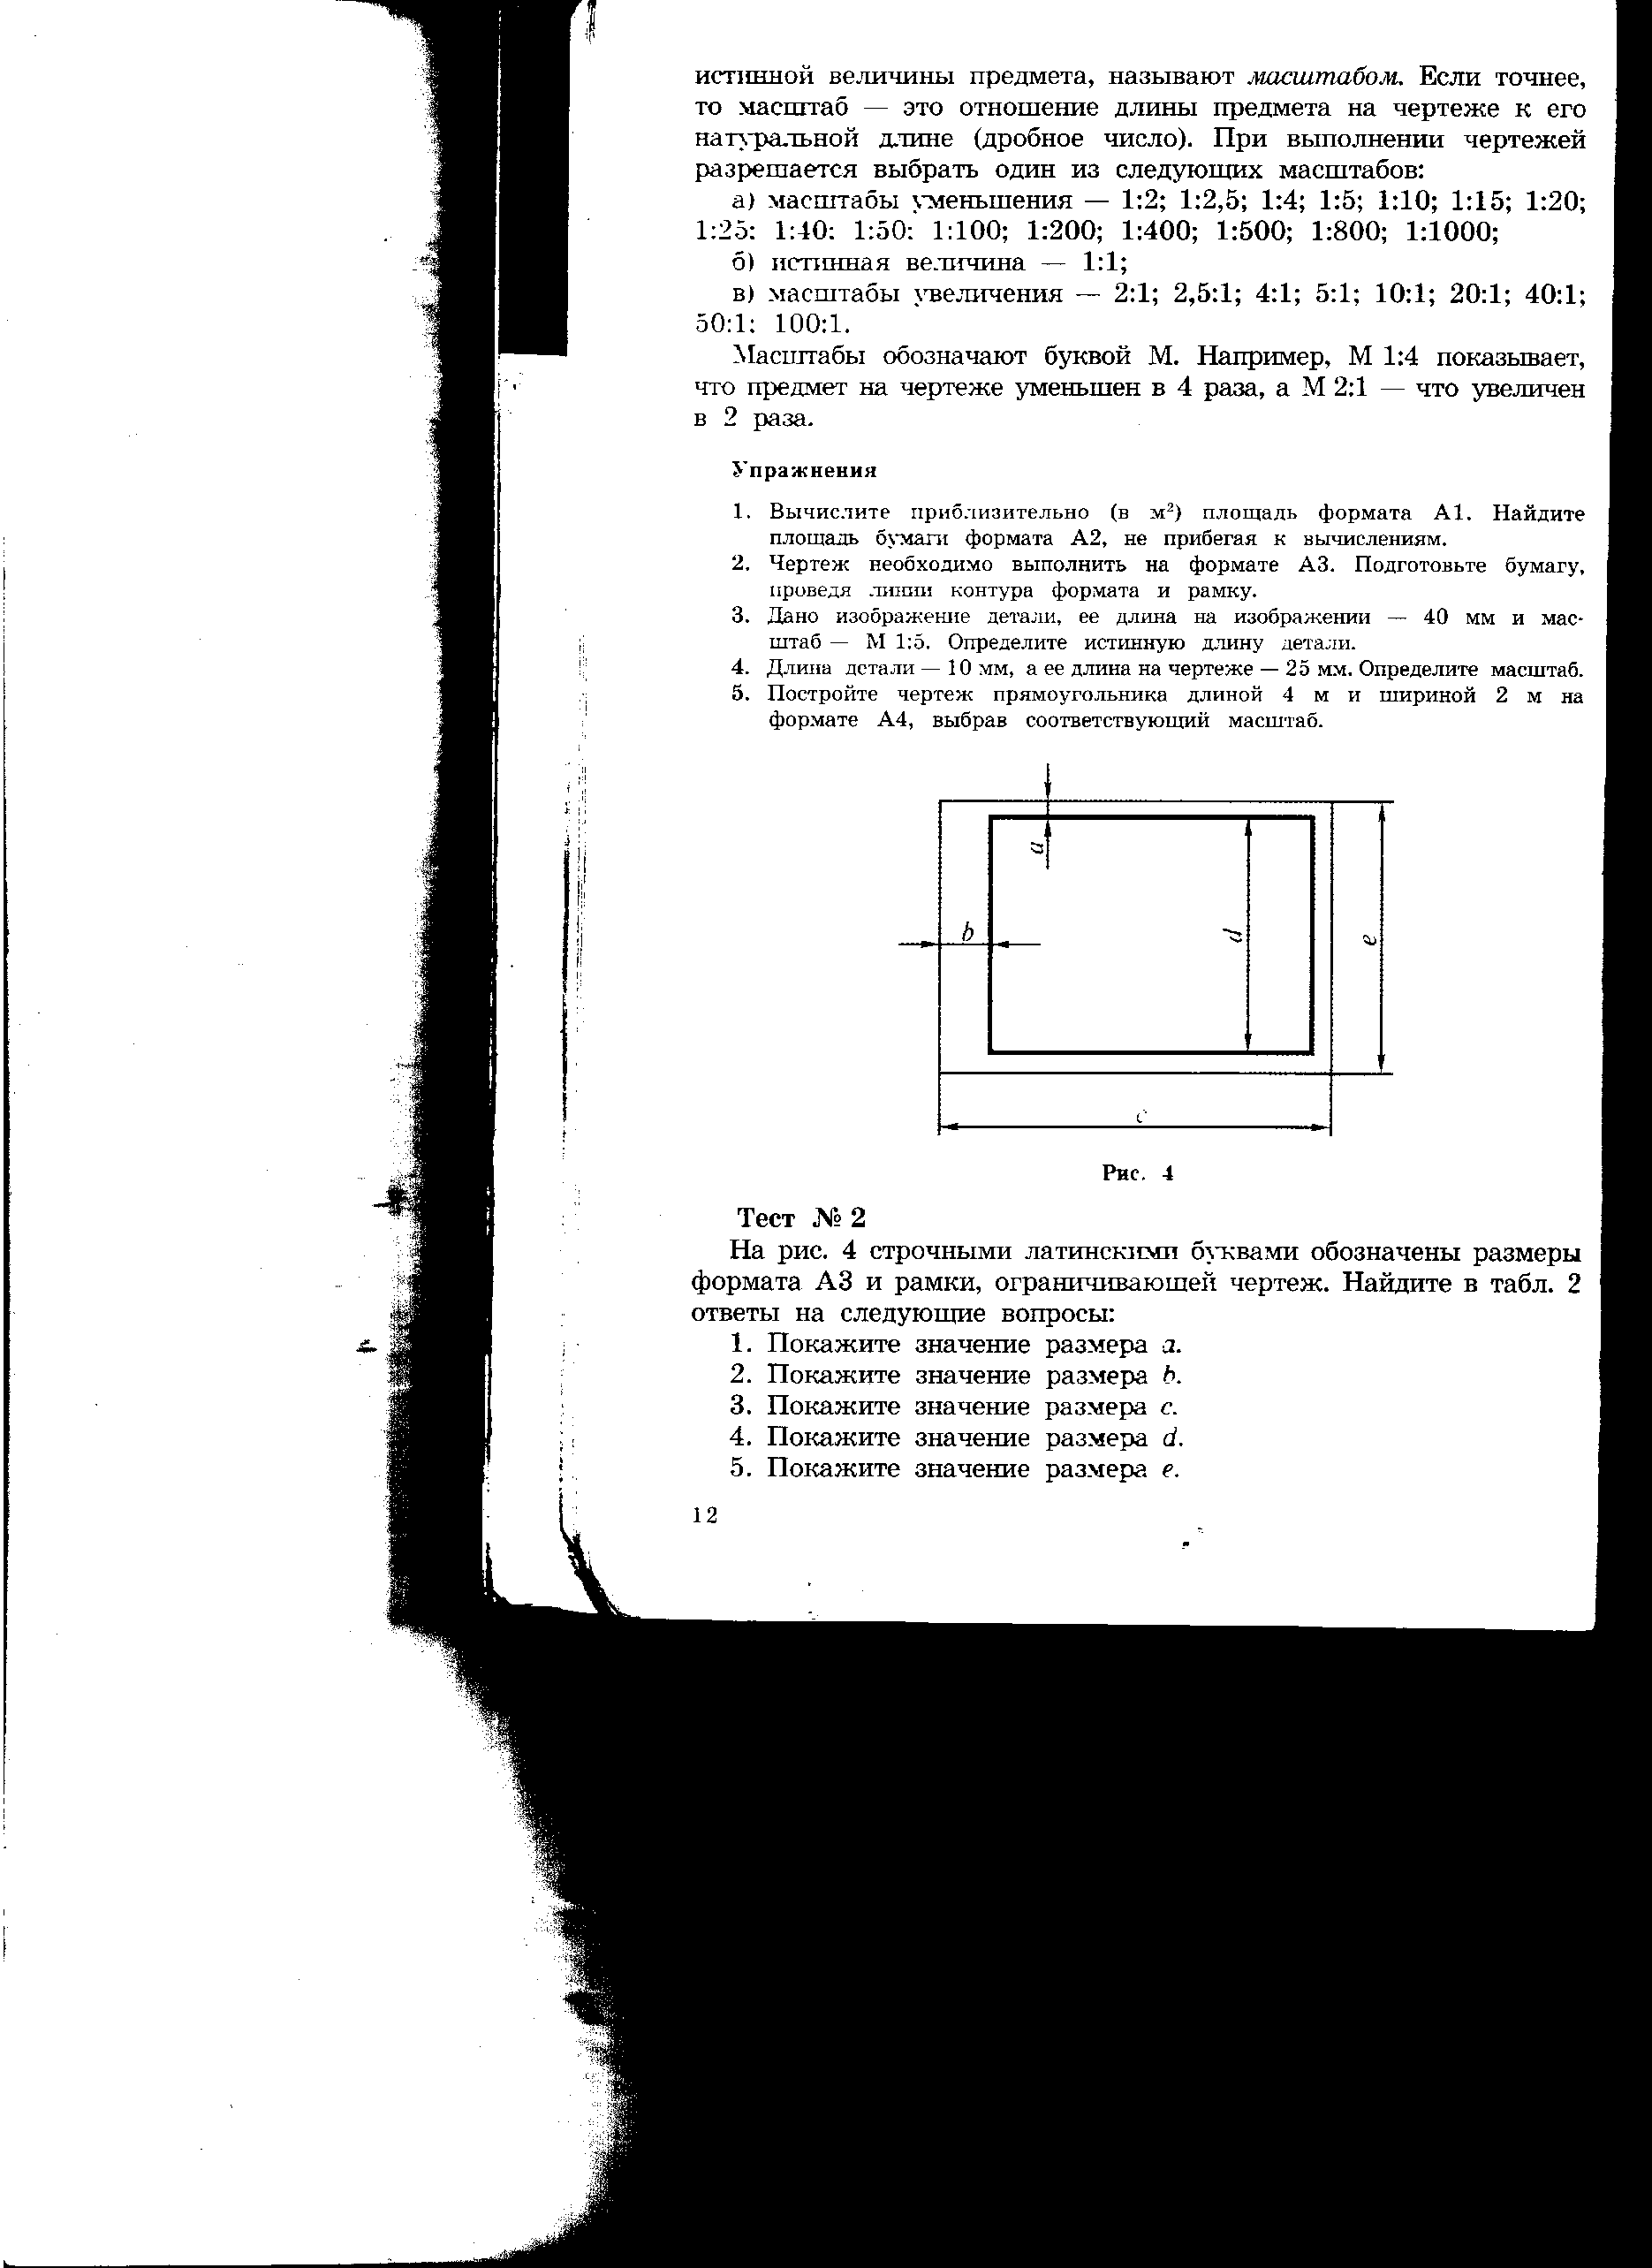Рис.1
1. Покажите значение размера а ______
2. Покажите значение размера в _____
3. Покажите значение размера с _____
4. Покажите значение размера д _____
5. Покажите значение размера е _____

Таблица 4
Значение размеров (мм) | 420 | 297 | 287 | 20 | 5
Ответы | А | В | С | Д | Е

4. На рисунке 1 латинскими буквами обозначены размеры формата А 4 и рамки,
ограничивающей чертеж. Найдите в таблице 5 ответы на следующие вопросы

1. Покажите значение размера а ______
2. Покажите значение размера в _____
3. Покажите значение размера с _____
4. Покажите значение размера д _____
5. Покажите значение размера е _____

Таблица 5

Значение размеров (мм) | 297 | 287 | 210 | 5 | 20
Ответы | А | В | С | Д | Е

5. В таблице 6 даны масштабы увеличения, проставляемые в основной надписи

Таблица 6
Масштабы | М 1:5 | М 2:1 | М 1:1 | М 1:2,5 | М 4:1
Ответы | А | В | С | Д | Е

1. найдите масштаб увеличения __________
2. найдите масштаб изображения отрезка длиной 20 мм, длина которого равна 100 мм. __
3. укажите масштаб, при котором предмет изображается увеличенным в два раза_____

8. В таблице 7 даны размеры линий чертежного шрифта
Таблица 7
Численные значения (мм) | 10 | 7 | 5 | 3,5 | 1
Ответы | А | В | С | Д | Е

1. найди толщину линий чертежного шрифта типа Б размер h = 10 мм _____
2. чему равна (мм) толщина d линий чертежного шрифта типа А размера h = 14 мм? ____
3. какова будет высота прописных букв, если высота строчных букв равна 7 мм? _____

Тест № 2
( Методы проецирования. Построение аксонометрических проекций. )

1. По таблице 8 , в которой даны чертежи и размеры пяти геометрических тел
с помощью условных знаков в размерах:

Таблица 8
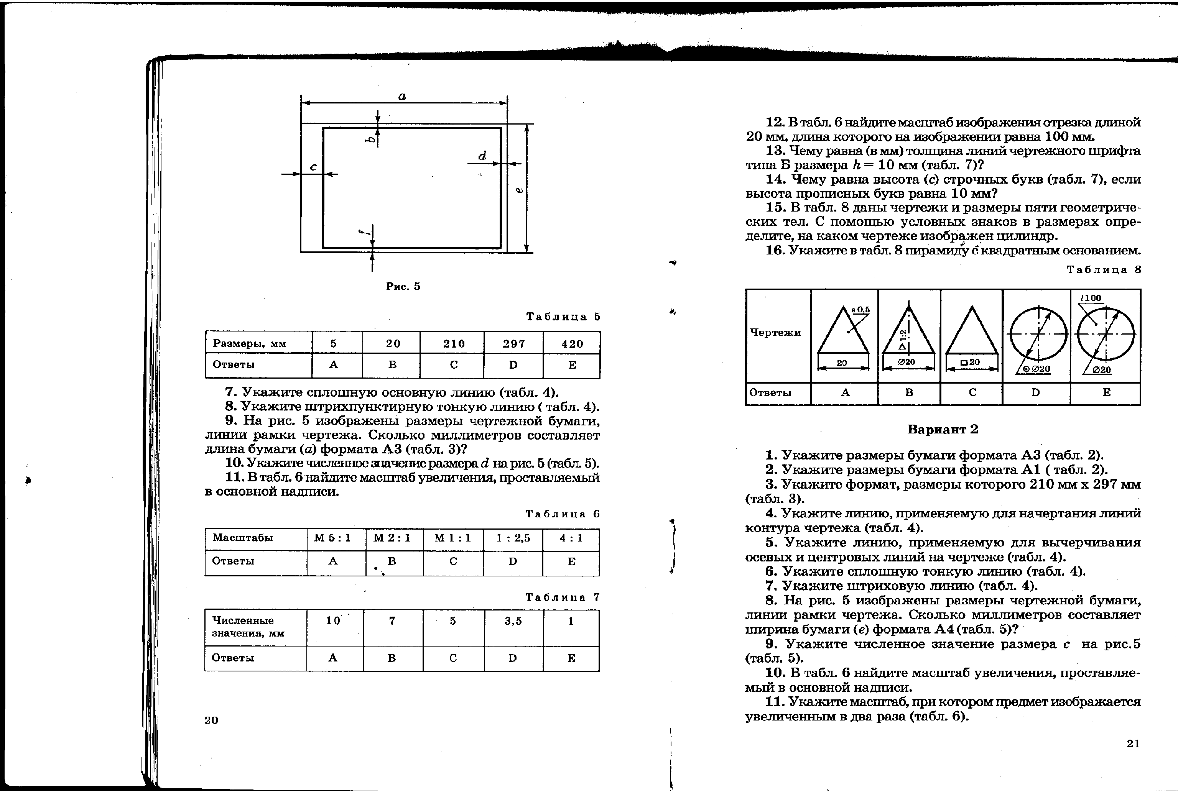

1. определите, на каком изображен цилиндр _____
2. укажите пирамиду с квадратным основанием _______
3.определите, на каком чертеже изображена пластина________
4. укажите изображение конуса______

2. В таблице 9 изображены 5 четырехугольников. Какой из них можно рассматривать параллельной проекцией прямоугольника?
Таблица 9
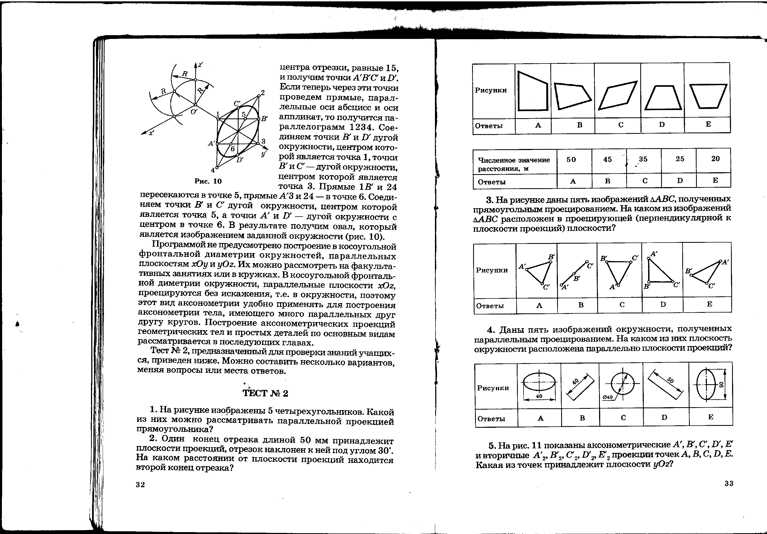
Ответ _________

3.Один конец отрезка длиной 50 мм принадлежит плоскости проекций, отрезок наклонен к ней под углом 30⁰. В таблице 10 найди, на каком расстоянии о плоскости проекций находится второй конец отрезка?

Таблица 10
Численное значение ( мм ) | 50 | 45 | 35 | 25 | 20
Ответы | А | В | С | Д | Е
Ответ _______

4.В таблице 11 даны пять изображений ∆АВС, полученных прямоугольным проецированием. На каком из изображений ∆ АВС расположен в проецирующей (перпендикулярной к плоскости проекций) плоскости?

Таблица 11

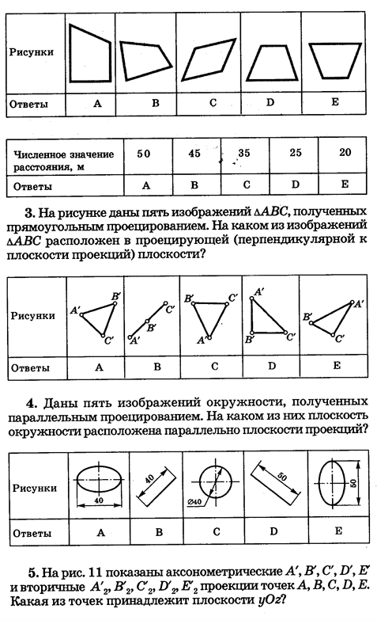

Ответ ____________

- В таблице 12 даны пять изображений окружности, полученных параллельным проецированием. На каком из них плоскость окружности расположена параллельно плоскости проекций?
Таблица 12

Ответ : __________

- На рисунке 2 показаны аксонометрические А',В',С',Д',Е' и вторичные А'₂, В'_{2 ,}, С'_{2,}, ,Д'_{2,}, Е'₂ проекции точек АВСДЕ. Какая из точек принадлежит плоскости yOz?

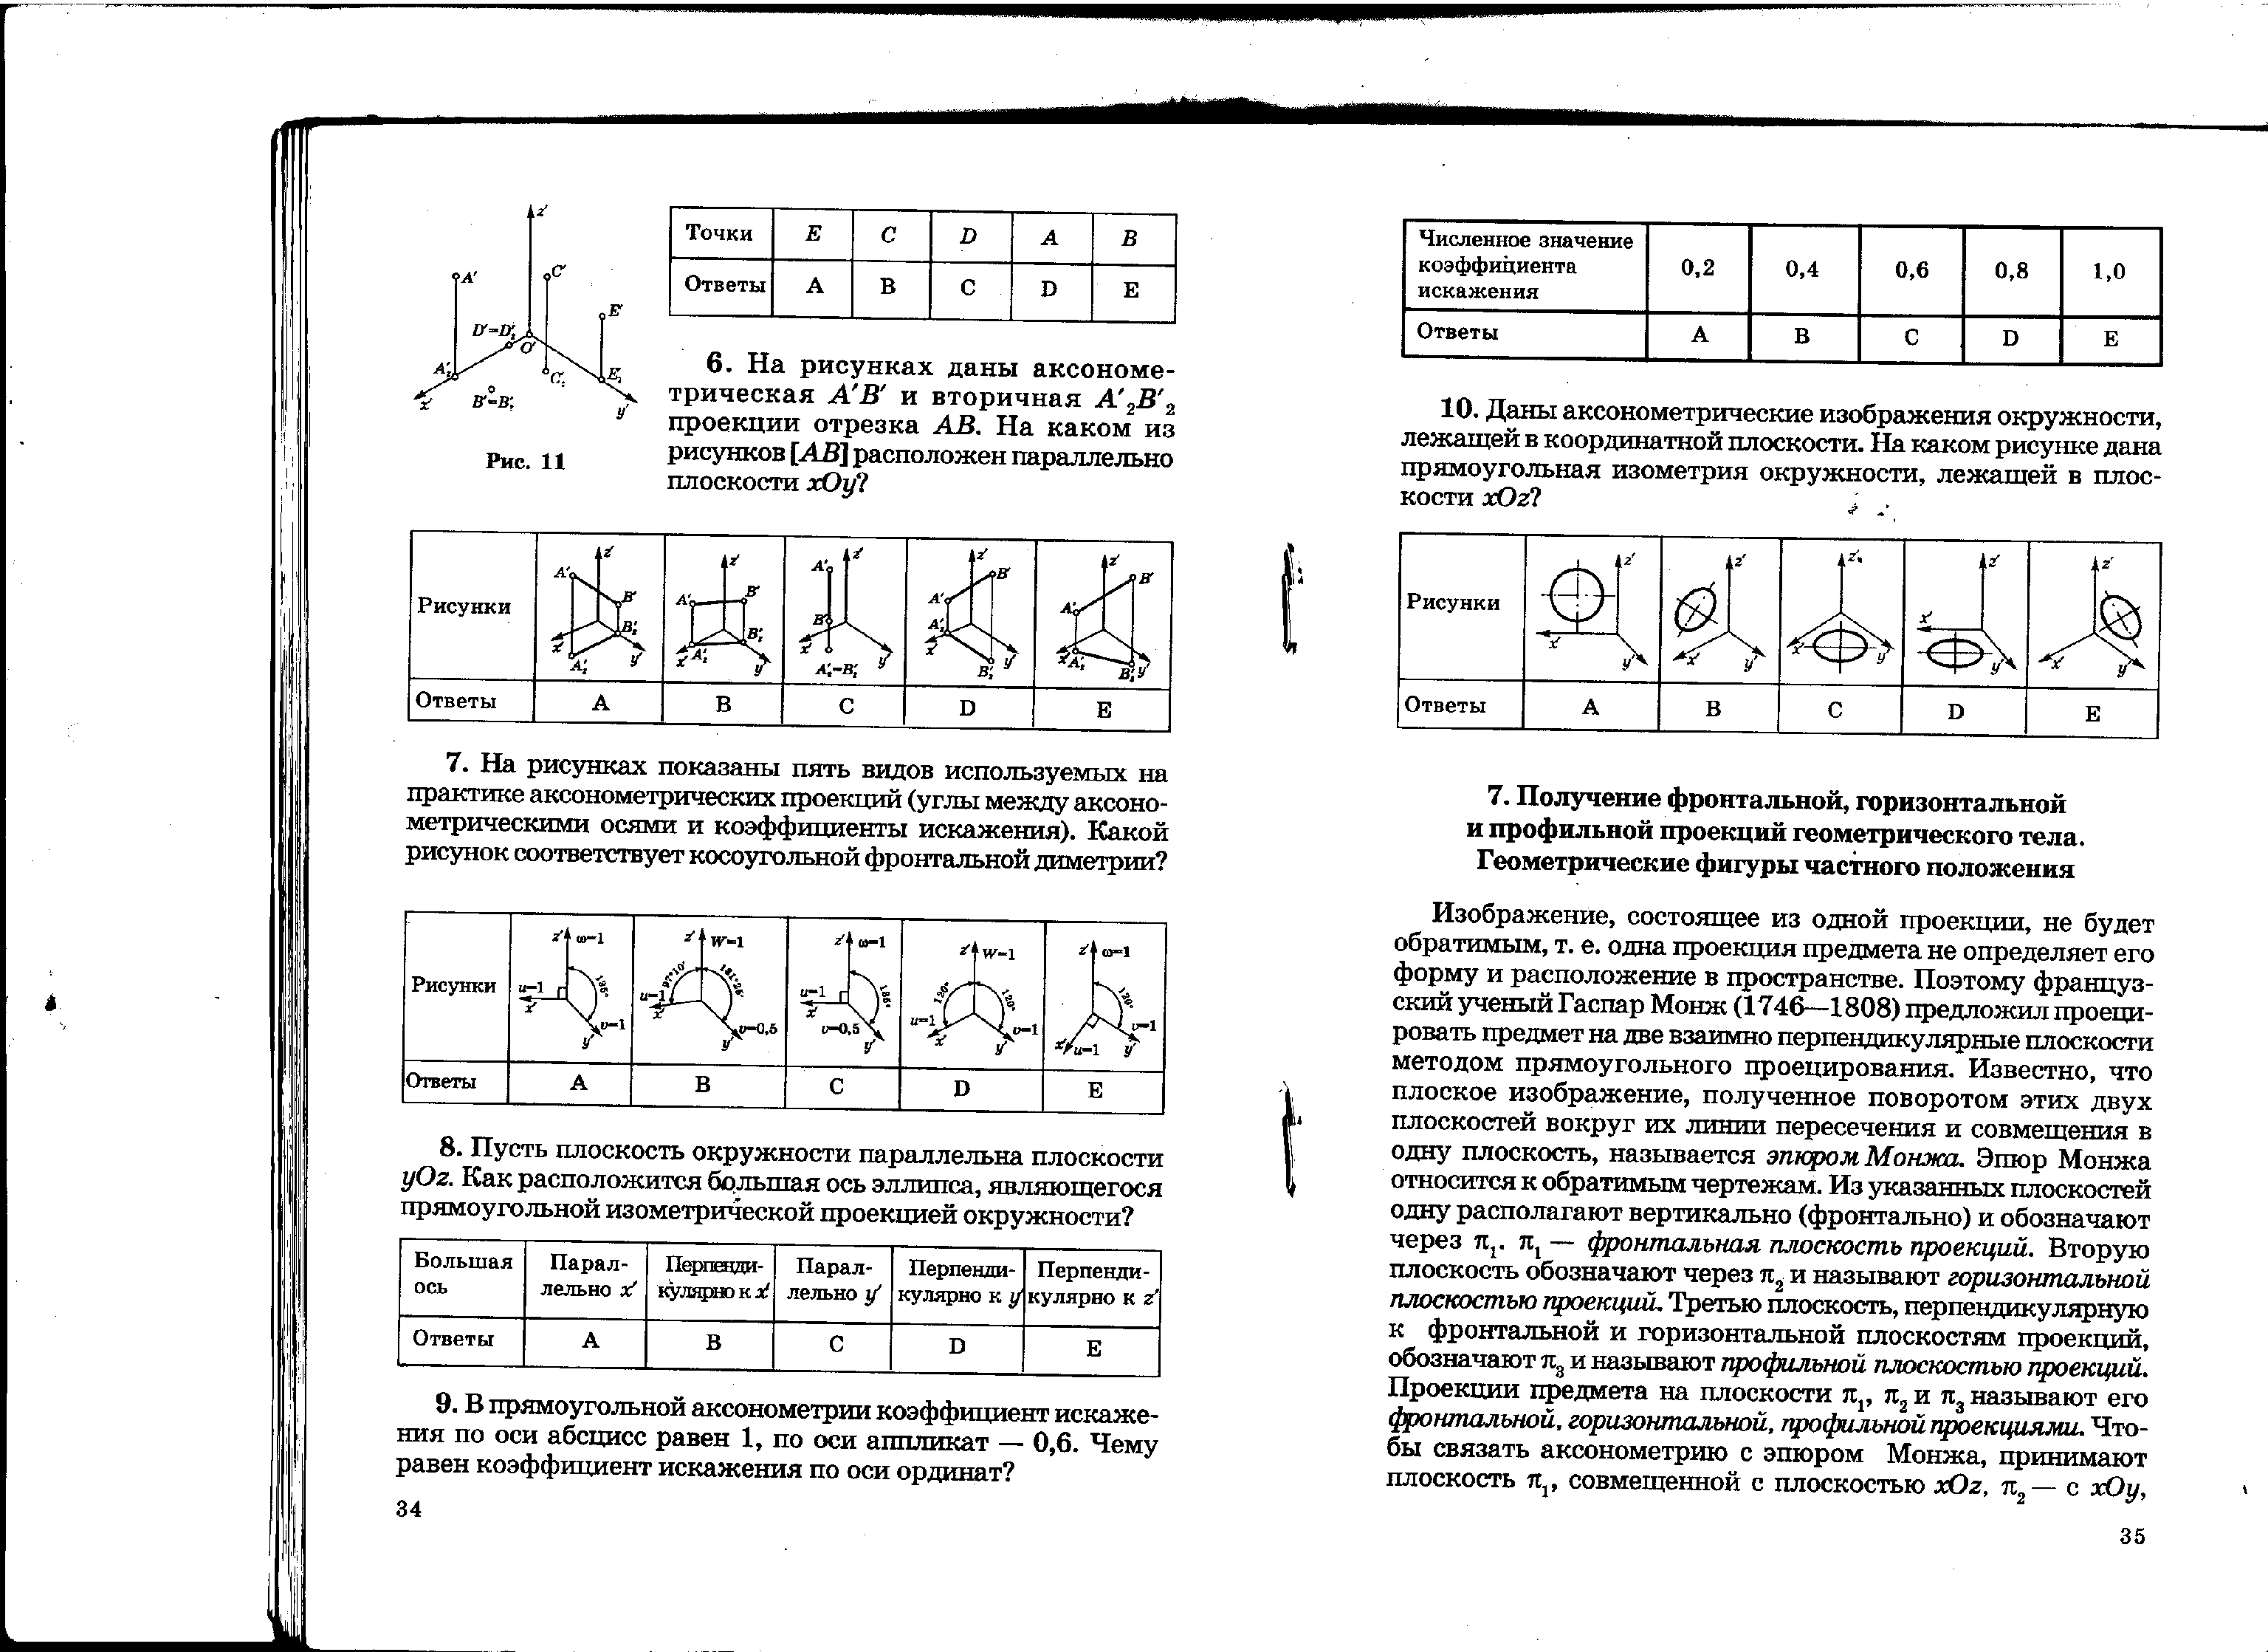 Рис. 2 Ответ _____
Точки | Е | С | Д | А | В
Ответы | А | В | С | Д | Е

7. В таблице 13 даны аксонометрическая А'В' и вторичная А'₂В'₂ проекции отрезка АВ. На каком из рисунков [АВ] расположен параллельно плоскости xOy?

Таблица 13
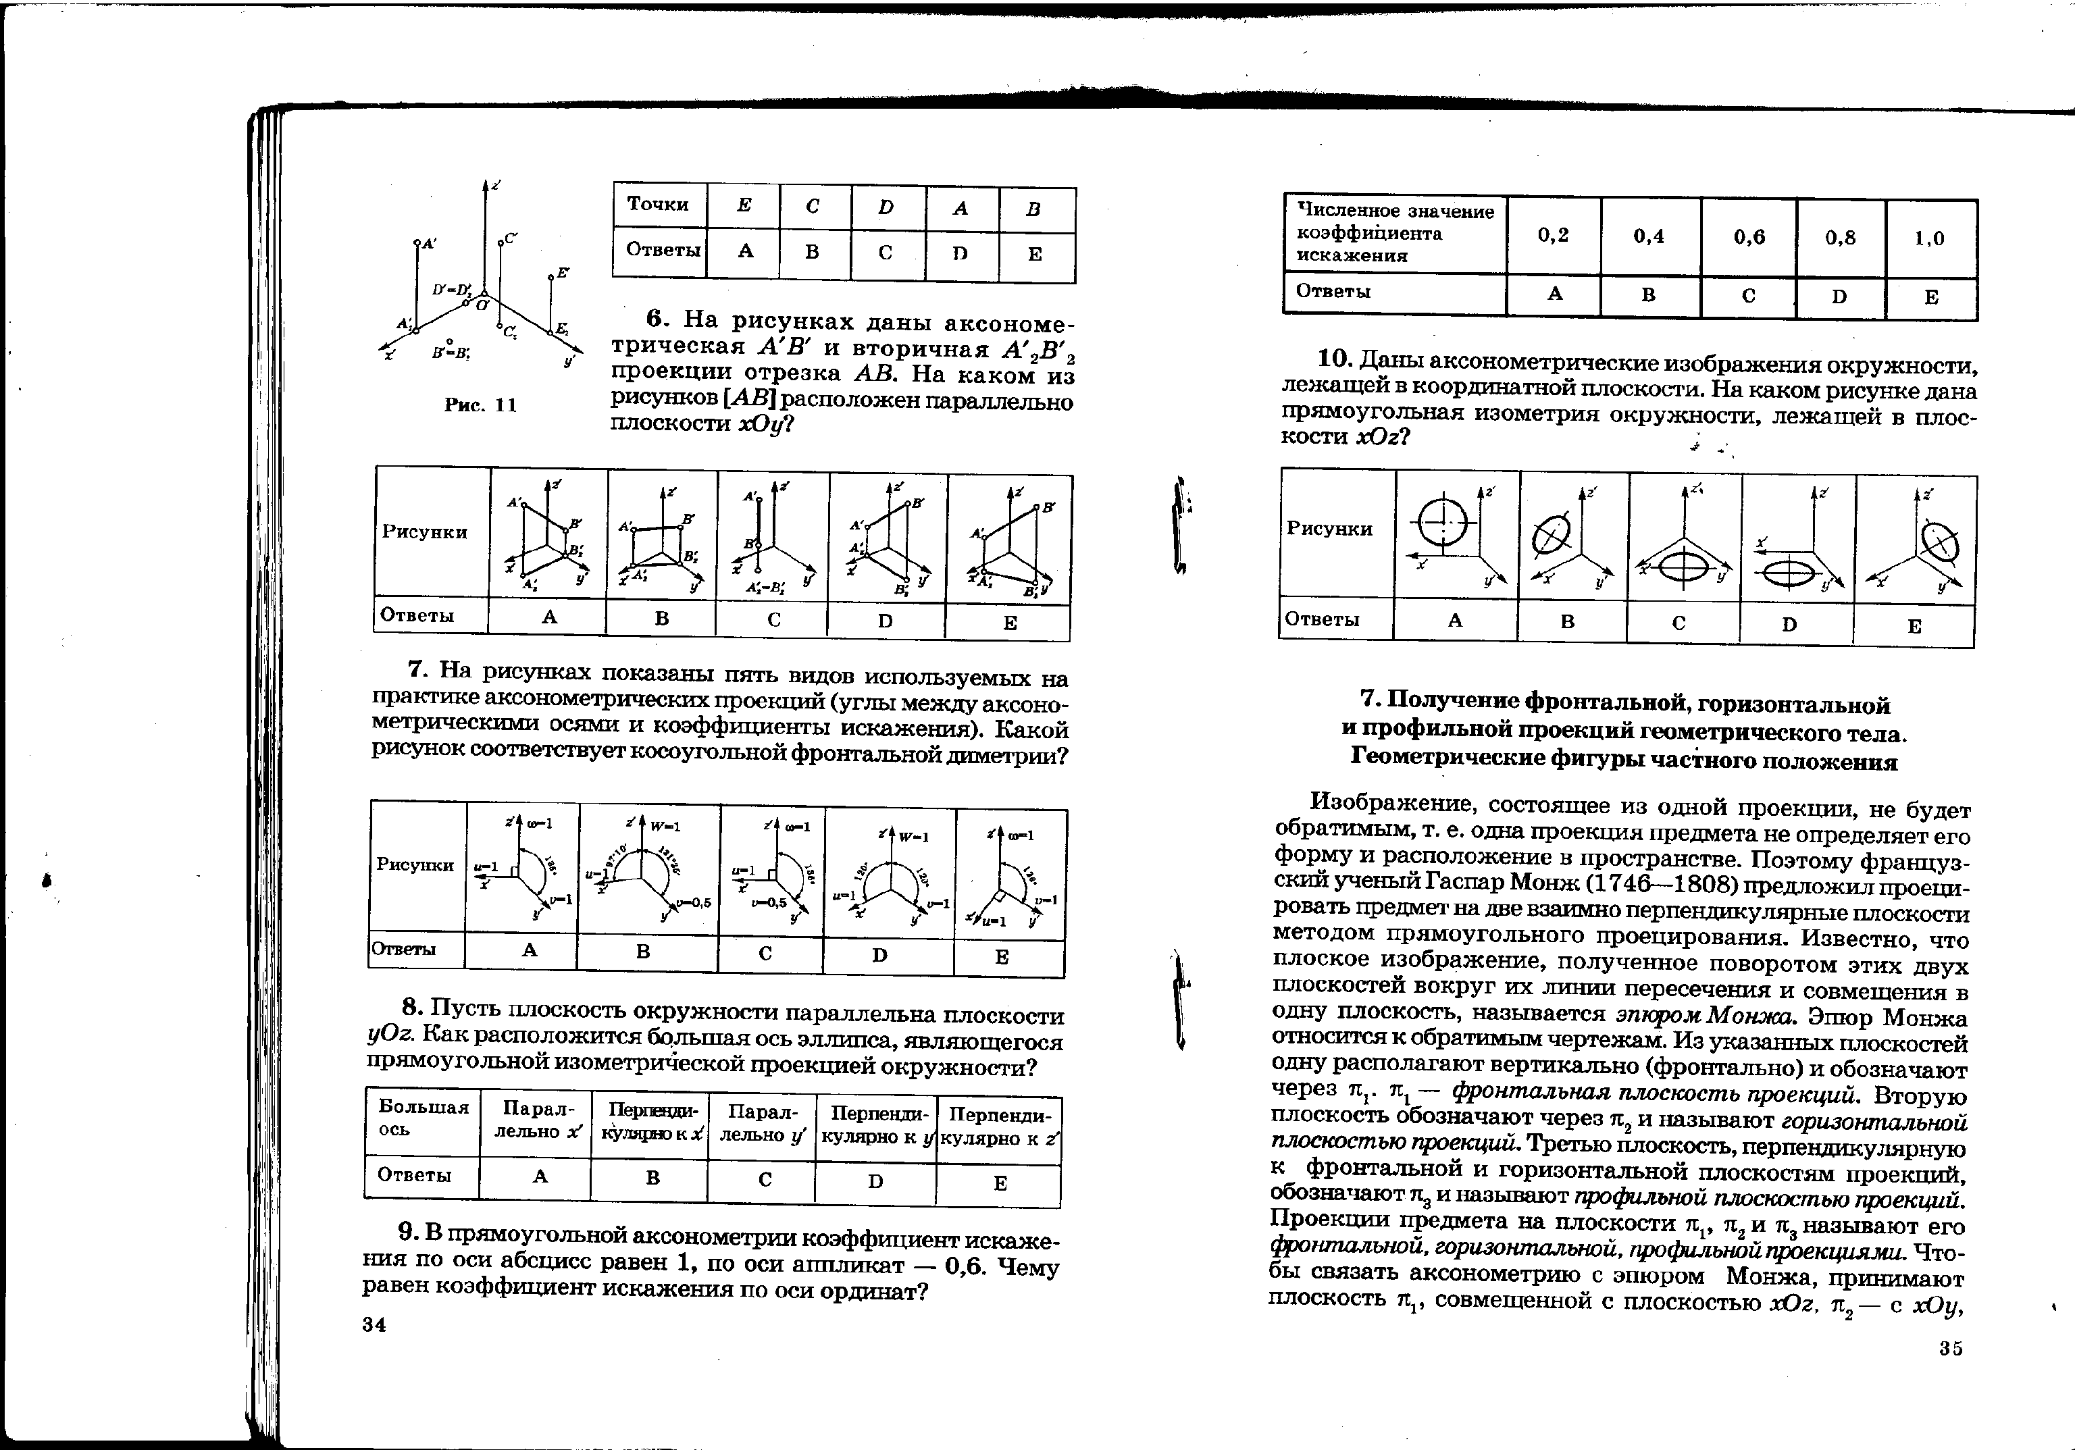
Ответ _______

- В таблице 14 показаны пять видов используемых на практике аксонометри-ческих проекций (углы между аксонометрическими осями и коэффициенты искажения). Какой рисунок соответствует косоугольной фронтальной диметрии?

Таблица 14
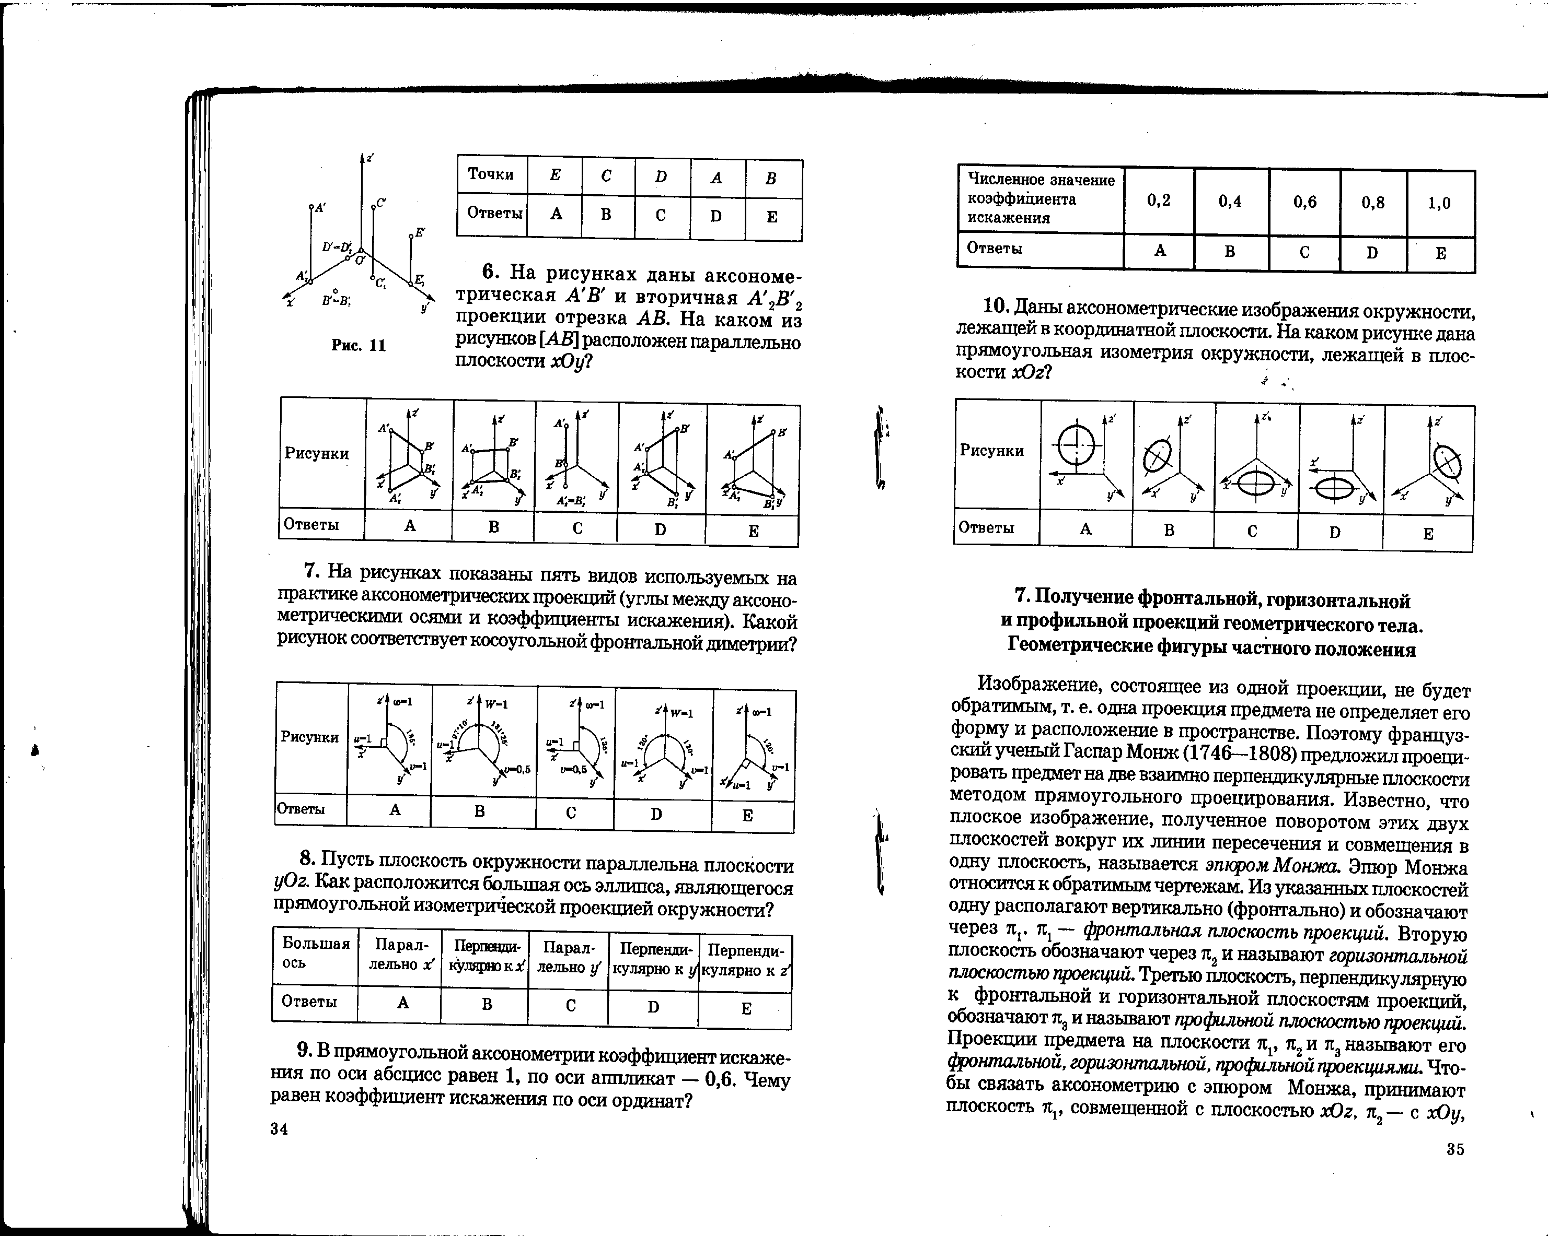

Ответ ________

- Пусть плоскость окружности параллельна плоскости yOz. По таблице 15 определите, как расположится большая ось эллипса, являющегося прямоугольной изометрической проекцией окружности?
Таблица 15
Большая ось | Параллельно х' | Перпендикулярно к х' | Параллельно у' | Перпендикулярно к у' | Перпендикулярно к z'
Ответы | А | В | С | Д | Е

Ответ _______

- В прямоугольной аксонометрии коэффициент искажения по оси абцисс равен 1,
по оси аппликат – 0,6. Найдите в таблице 16 численное значение коэффициента искажения по оси ординат.
Таблица 16
Численное значение коэффициента искажения | 0,2 | 0,4 | 0,6 | 0,8 | 1,0
Ответы | А | В | С | Д | Е

Ответ _______

- В таблице 17 даны аксонометрические изображения окружности, лежащей в координатной плоскости. На каком из рисунков дана прямоугольная изометрия окружности, лежащей в плоскости хОz?

Таблица 17

Ответ ______

Тест № 3
(Виды проекций.)

1. На рисунке даны фронтальные и профильные проекции пяти многогранников

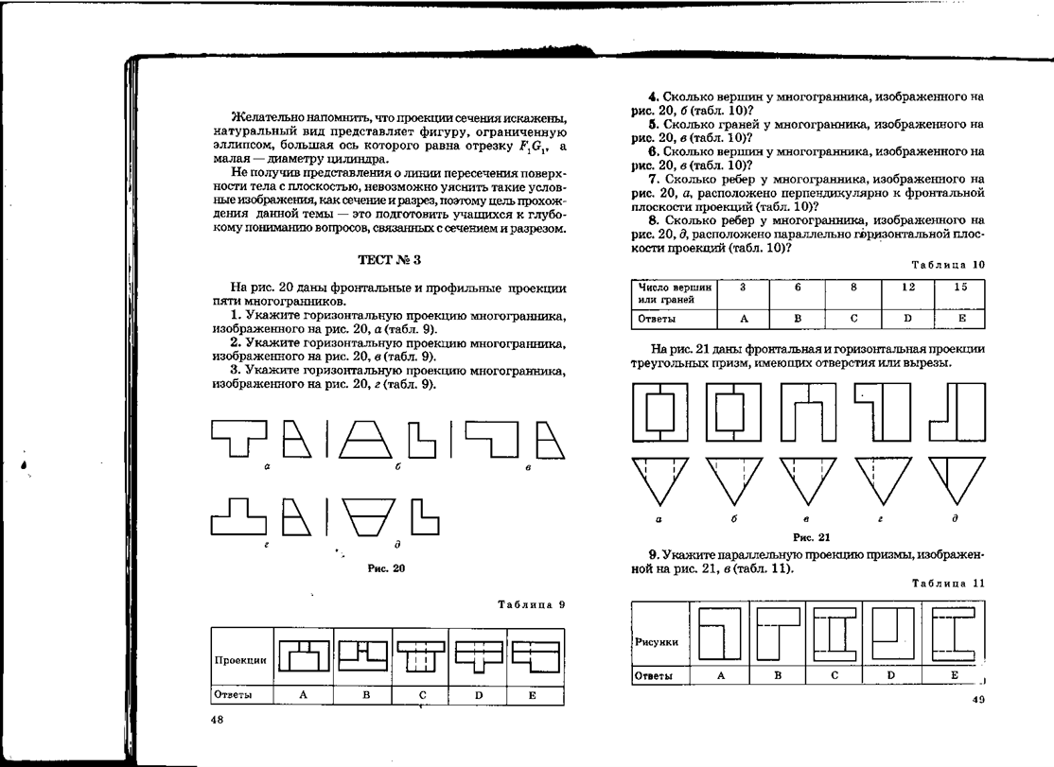 Рис. 3

- укажите горизонтальную проекцию многогранника, изображенного на рисунке 3 а
по таблице 18________
- укажите горизонтальную проекцию многогранника, изображенного на рисунке 3в
по таблице 18________
- укажите горизонтальную проекцию многогранника, изображенного на рисунке 3г
по таблице 18________

Таблица 18
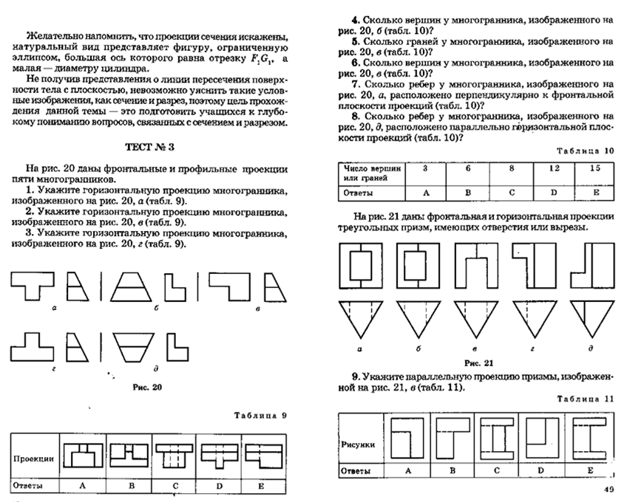

- По таблице 19 укажите , сколько граней у многогранника, изображенного на рисунке 3 б _____
- По таблице 19 укажите ,сколько вершин у многогранника, изображенного на рисунке 3б _____
- По таблице 19 укажите ,сколько вершин у многогранника, изображенного на рисунке 3в ____
- По таблице 19 укажите ,сколько ребер у многогранника, изображенного на рисунке 3 а ___

Таблица 19
Число  вершин и граней | 3 | 6 | 8 | 12 | 15
Ответы | А | В | С | Д | Е

- На рисунке 4 даны фронтальная и горизонтальная проекции треугольных призм, имеющих отверстия и вырезы

Рис. .4

Таблица 20

- По таблице 20 укажите параллельную проекцию призмы, изображенной на
рисунке 4 в _____
- По таблице 20 укажите профильную проекцию призмы, изображенной на
рисунке 4 б _____
- По таблице 20 укажите параллельную проекцию призмы, изображенной на
рисунке 4 д_____
- По таблице 20 укажите, сколько ребер у призмы, изображенной
рисунке 4 г_____

3. На рисунке 5 даны аксонометрические проекции пяти разных тел, а на рисунке 6
их чертежи, состоящие из главного вида и вида сверху. Найдите чертежи,
соответствующие аксонометрическим проекциям тел.

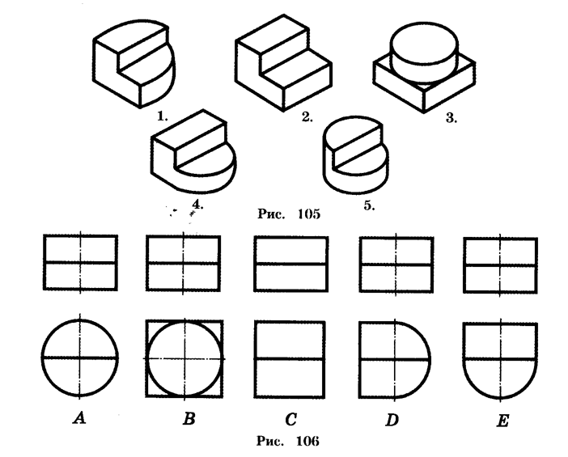
Рис. 5

Рис. 6

1 - _____ ; 2 - ____ ; 3 - ____ ; 4 - ____ ; 5 - ____ ;

Тест № 5
(Сечения и разрезы)

1. На рисунке 7 даны виды спереди и слева детали, для уяснения формы которой требуются сечения.

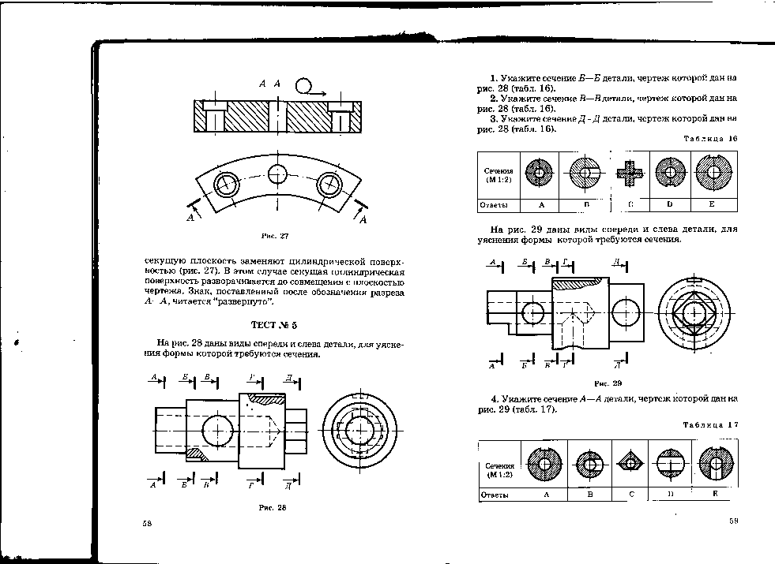Рис. 7

1. Укажите сечение Б - Б детали, чертеж которой дан на рисунке 7 (табл. 21).
2.Укажите сечение В – В детали, чертеж которой дан на рисунке 7 (табл. 21).
3.Укажите сечение Д - Д детали, чертеж которой дан на рисунке 7 (табл. 21).

Таблица 21

Ответ : 1 - ___ ; 2 - ___; 3 - ___ .

2. На рисунке 8 даны виды спереди и сзади детали, для уяснения формы которой требуются сечения.

Рис. 8

1. Укажите сечение А – А детали, чертеж которой дан на рисунке 8 (табл.22)
2. Укажите сечение Б – Б детали, чертеж которой дан на рисунке 8 (табл.22)
3. Укажите сечение Г – Г детали, чертеж которой дан на рисунке 8 (табл.22)

Таблица 22

Ответ : 1 - ____; 2 - ___; 3 - ___ .

- На рисунке 9 даны чертежи пяти геометрических тел , показанных двумя изображениями.

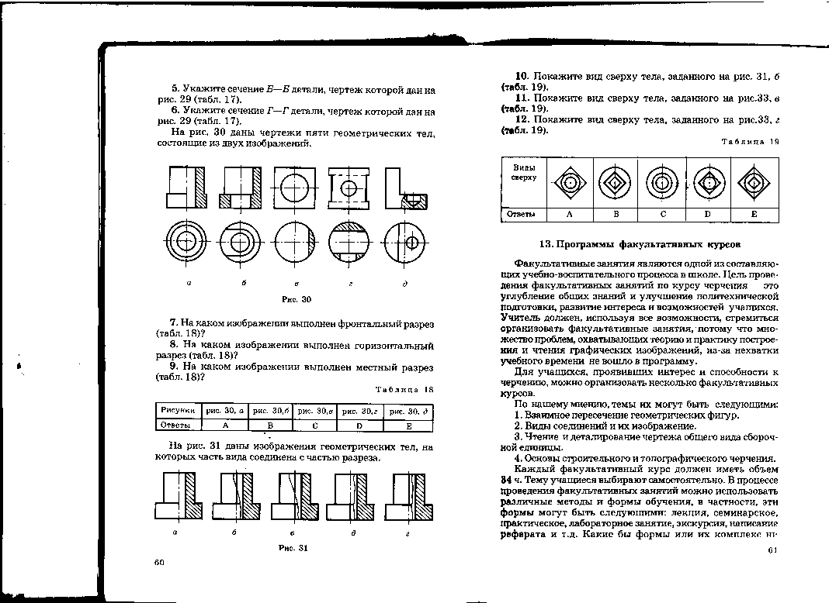 Рис. 9

- На каком изображении выполнен фронтальный разрез (табл23) ?
2. На каком изображении выполнен горизонтальный разрез (табл23) ?
3. На каком изображении выполнен местный разрез (табл23) ?

Таблица 23
Рисунки | Рис. 9 -а | Рис. 9 -б | Рис. 9 -в | Рис. 9 -г | Рис. 9 -д
Ответы | А | В | С | Д | Е

Ответ : 1 - ____; 2 - ___; 3 - ___ .

- На рисунке 10 даны изображения геометрических тел, на которых часть вида соединена с частью разреза.

Рис. 10

- Покажите вид сверху тела, заданного на рисунке 10 (табл. 24)
2. Покажите вид сверху тела, заданного на рисунке 10 (табл. 24)
3. Покажите вид сверху тела, заданного на рисунке 10 (табл. 24)

Таблица 24

Ответ : 1 - ____; 2 - ___; 3 - ___ .

Тест № 4
(Построение видов )

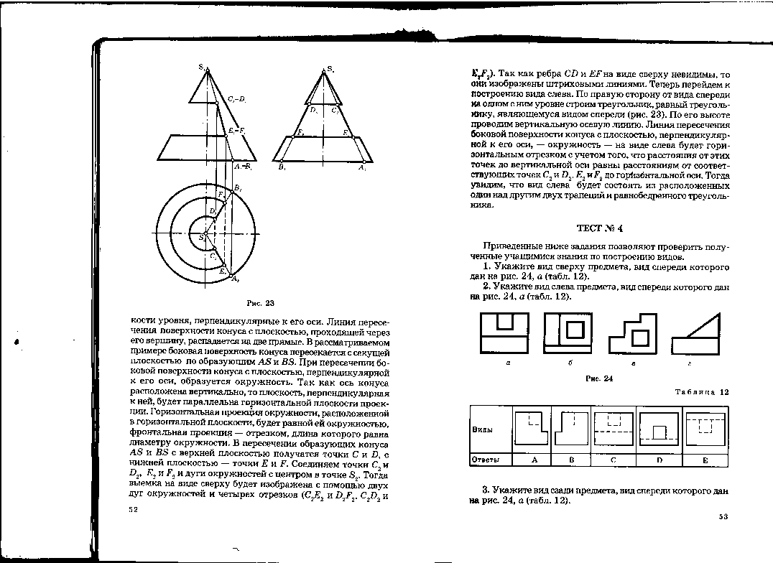 Рис. 11

1. Укажите вид сверху предмета, вид спереди которого дан на рисунке 11, а (табл.25)
2. Укажите вид слева предмета, вид спереди которого дан на рисунке 11, а (табл.25)
3. Укажите вид сзади предмета, вид спереди которого дан на рисунке 11, а (табл.25)
4. Укажите вид снизу предмета, вид спереди которого дан на рисунке 11, а (табл.25)
Таблица 25

5. Укажите вид снизу предмета, вид спереди которого дан на рисунке 11, б (табл.26)
6. Укажите вид сверху предмета, вид спереди которого дан на рисунке 11, б (табл.26)

Таблица 26
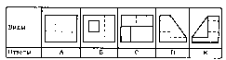

7. Укажите вид сверху предмета, вид спереди которого дан на рисунке 11, в (табл.27)
8. Укажите вид слева предмета, вид спереди которого дан на рисунке 11, в (табл.27)
Таблица 27

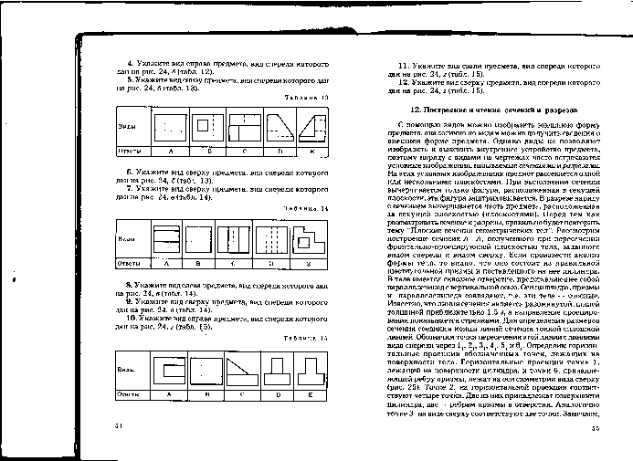

9. Укажите вид сверху предмета, вид спереди которого дан на рисунке 11, г (табл.28)
10. Укажите вид справа предмета, вид спереди которого дан на рисунке 11, в (табл.28)

Таблица 28

Ответы:

1- ___ ; 2- ___ ;3- ___ ; 4- ___ ; 5- ___ ; 6- ___ ;7- ___ ; 8- ___ ; 9- ___ ;10- ___ .

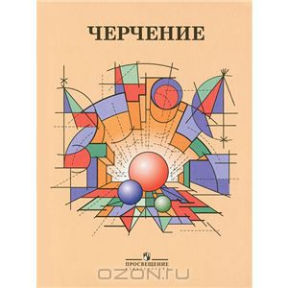
КГУ ОШ им. Куйбышева

Сборник
тестовых заданий по курсу
«Черчение»

9 класс

Токтасынова Г.Н.

с.Толагай
2014г.

